Créteil, le 23 janvier 2017

Chers(e) adhérents(e), Chers militants,

Dans le cadre de la mise en œuvre du projet associatif « Bouger les lignes » Pour une société inclusive, l’APF a engagé une réflexion sur l’évolution de ses textes fondamentaux : sa charte, ses statuts et son règlement intérieur.

Dès maintenant et jusque début mars 2017, les adhérents sont consultés à deux reprises : pour une phase d’explication et de discussion jusqu'en mai, et de mai à juin, pour le vote.
Le projet de texte révisé des statuts est disponible auprès de toutes les délégations et consultable sur internet Nouvellegouvernance.apf.asso.fr ou
http://nouvellegouvernance.apf.asso.fr/project/reforme-des-statuts-de-l-apf/presentation/pourquoi-reformer-les-statuts

​Votre délégation organise une rencontre lors de laquelle vous pourrez discuter de l'avenir commun, faire des propositions, avancer ensemble sur des évolutions des textes essentiels pour notre organisation, ses acteurs !

Venez toutes et tous le mercredi 15 février à partir de 10h30, la journée commencera par une conférence de presse pour la présentation de nos actions associatives et militantes en 2017
Nous vous accueillerons ensuite à partir de 15h pour mener à bien nos travaux démocratiques !
Le coupon réponse joint à cette lettre est à retourner à la délégation avant le 05 février 2017.
Toute l’équipe salariale de la délégation est mobilisée pour cet événement, n’hésitez pas à la contacter pour plus d’informations.
Dans l’attente de vous rencontrez, recevez, chers(e) adhérents(e) et militants nos salutations les meilleures.

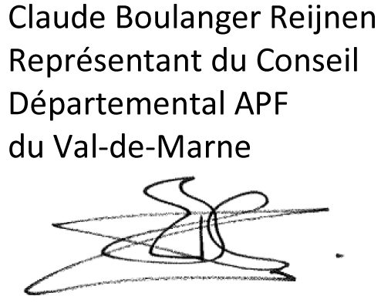

Coupon réponse à retourner avant le 05 février 2017
Inscription à la journée de consultation des statuts le 15 février 2017 de 15h à 20h à la délégation du Val-de-Marne au 34 rue de Brie 94000 Créteil

Nom et Prénom……………………………………………………………………………………………………
Adresse Postale…………………………………………………………………………………………………….
E-mail …………………………………………………..tel ………………………………………………………..

Je souhaite participer à la journée oui non

Je réserve mon transport filival oui non

Je ne souhaite pas participer à la journée du 15 février 2017 mais je vous envoie mes
Propositions suivantes à communiquer : …………………………………………………………………………………….. ……………………………………
…………………………………………………………………………………………………………………………..
……………………………………………………………………………………………………………………………
……………………………………………………………………………………………………………………………

